Lista de Requisitos
Sistema de Gerenciamento de Vendas

Índice

1 Introdução 5
2 Stakeholder Request (STRQ) 5
STRQ1-Cadastro de Cliente 5
STRQ2-Consulta Cliente 5
STRQ3-Cadastro de Fornecedores 5
STRQ4-Consulta Fornecedores 6
STRQ5-Cadastro de Produtos 6
STRQ6-Agenda de entregas 6
STRQ7-Cotação de Pedidos 6
STRQ8- Relatório de Produtos Cadastrados 6
STRQ9-Controle dos Pedidos 6
STRQ10-Consulta Liberação 7
3 Necessidade (NEC) 7
NEC1-Minimizar tempo 7
NEC2-Diminuir o consumo de papéis 7
NEC3-Evitar perdas de informações 7
4 Requisitos não funcionais (RNF) 9
RNF1 – Requisito de restrição tecnológica 9
RNF2 – Requisito de restrição tecnológica 9
RNF3 – Requisito Gerencial 9
RNF4 - Requisito de usabilidade I 9
RNF5 - Requisito de segurança I 10
RNF6 - Requisito de segurança II 10
5 Requisitos funcionais de interface e negócio (RFI e RFN) e Protótipos de telas 10
RFI1 – Cadastro de Cliente (Pessoa Física e Jurídica) 10
RFN1.1 – Cadastrar apenas Clientes 11
RFN1.2 – Revisão do Cadastro 11
RFI2 – Consulta de Clientes 12
RFI3 – Cadastrar apenas Fornecedores 13
RFN3.1– Revisão do Cadastro de Fornecedores 13
RFI4 – Consulta de Fornecedores 14
RFI5 – Cadastro de Produtos 14
RFI6 – Agenda de Entregas 15
RFI7 – Cotação de Pedidos 16
RFI8 – Relatório de Produtos Cadastrados 17
RFI9 – Controle de Pedidos 18
RFI10 – Consulta Liberação 19

Controle de Versão
Versão | Data | Solicitante | Justificativa | Responsável
1.0 | 23/02/17 | Leandro Azanha | Versão original | Ingrid Gobi, Guilherme Caetano, Lucas Alves
1.1 | 09/02/017 | Leandro Azanha | Versão original | Ingrid Gobi, Guilherme Caetano, Lucas Alves

Introdução
Este documento descreve os requisitos do produto Sistema de Gerenciamento de Vendas, desenvolvido pelo FORNECEDOR segundo solicitação do CLIENTE.

Stakeholder Request (STRQ)
[O QUÊ deve ser implementado?]
[Tratam-se dos requisitos que são solicitados pelo cliente. Devem ser descritos da forma como foram solicitados (mesmo que tecnicamente pareçam incorretos) – isto se deve ao fato de ser através da stakeholder request que o cliente consegue se referir ao produto. As stakeholder requests são fornecidas de várias formas, podem ser entregues em um documento escrito, e-mail de solicitação do cliente, podendo ser melhor detalhadas durante reuniões ou entrevistas].

Exemplo I: Domínio em estudo – Sistema de Gerenciamento de Vendas

STRQ1-Cadastro de Cliente
Descrição: O cliente faz um pedido a empresa CHC, solicitando um determinado produto, uma vez que esse cliente é “novo” ou seja, não possui um cadastro na empresa é necesário que seja feito esse cadastro para que fique armazenado todos os dados desses clientes, para facilitar quando a empresa for realizar a busca pelos dados do mesmo.

STRQ2-Consulta Cliente
Descrição: Caso a empresa precise localizar os dados de um determinado cliente, seja ele pessoa física ou jurídica, após o cadastro no sistema, é necessário que o sistema permita a busca desses clientes seja por CPF ou CNPJ.

STRQ3-Cadastro de Fornecedores
Descrição: A empresa faz a busca de determinados produtos nos fornecedores, como a empresa possui vários deles, ela precisa ter os dados armazenados de cada um para que dessa forma possa facilitar na busca por informações, como o contato, o endereço e entre outros.

STRQ4-Consulta Fornecedores
Descrição: Um vez que os dados dos fornecedores estejam cadastrados no sistema, e a empresa precise localizar algum dado do seu fornecedor, com o CNPJ ou CPF, o sistema precisa permitir fazer busca do respectivo fornecedor.

STRQ5-Cadastro de Produtos
Descrição: A empresa precisa ter os dados dos produtos que ela fornece cadastrados no sistema, uma vez que esses dados serão utilizados para fazer o pedido de vendas.

STRQ6-Agenda de entregas
Descrição: A empresa precisa que o sistema possua uma agenda e após selecionar o dia e a hora ela faça o lembrete ao funcionário, de quando haverá entrega a um determinado cliente ou um determinado compromisso.

STRQ7-Cotação de Pedidos
Descrição: É necessário fornecer a cotação de pedido ao cliente, constando todas as informações tratadas no momento do fechamento, inclusive os dados do produto de pedido, valores e prazos de entrega.

STRQ8- Relatório de Produtos Cadastrados
Descrição: É necessário que o sistema faça a emissão de relatório dos produtos cadastrados, onde conste o código, o nome, o peso, o valor unitário de cada um, e liste os produtos em ordem crescente ou decrescente por código.

STRQ9-Controle dos Pedidos
Descrição: É necessário que o sistema forneça ao usuário um relatório dos pedidos para que tenha um controle dele, sendo necessário vizualizar as dastas de entrega combinadas, situação dos pedidos/orçamentos, buscando apenas pelo nome do cliente ou o número do pedido.

STRQ10-Consulta Liberação
Descrição: É necessário que o sistema forneça uma ferramenta que permita verificar se o cliente está positivo perante o pagamento dos pedidos realizados na empresa, verificando assim se há alguma inconsistencia no cadastro do cliente.

Necessidade (NEC)
[POR QUÊ deve ser implementado?]
[Tratam-se dos requisitos que são, via de regra, identificados a partir das Stakeholder Requests (vide acima). O solicitante deve informar ao analista de requisitos as razões (causas raízes) que o motivaram a solicitar a solução de software. Estas causas raízes são os requisitos do tipo "Necessidade". É importante destacar as necessidades de todos os stakeholders relevantes identificados (usuários, gerentes, patrocinadores, etc)].

Exemplos:

NEC1-Minimizar tempo
Descrição: Os funcionários perdem muito tempo realizando as atividades manualmente, como por exemplo realizar cadastros e buscas.

NEC2-Diminuir o consumo de papéis
Descrição: Com a grande quantidade de taferas realizadas manualmente, o consumo de papéis na empresa é muito grande, com a informatização dos processos, vai diminuir esse consumo, contribuindo com o meio ambiente.

NEC3-Evitar perdas de informações
Descrição: Uma vez que as atividades são manuais, o papel é muito fácil de perder, molhar, rasgar e acaba gerando uma grande perda pra empresa e para o meio ambiente, então com a informatização, o risco de perda será bem menor.

Requisitos não funcionais (RNF)
[Premissas ou Restrições gerenciais e/ou técnicas do projeto]
[Trata-se da decodificação de stakeholder requests que não tenham relação com o desenvolvimento de funcionalidades, mas com aspectos gerenciais e/ou estritamente técnicos do projeto de software. Expressam restrições que o software deve atender ou aspectos específicos de qualidade que o software deve ter.]

Exemplos:

RNF1 – Requisito de restrição tecnológica
Descrição: Desenvolvimento WEB - O sistema de gerenciamento de vendas tem como tecnologia de desenvolvimento a plataforma ‘.net’ (Visual Basic) – Requisito não funcional de produto.

RNF2 – Requisito de restrição tecnológica
Descrição: Banco de Dados MySQL - O sistema de gerenciamento de vendas atua com tecnologia de banco de dados relacional MySQL – Requisito não funcional de produto.

RNF3 – Requisito Gerencial
Descrição: Prazo de desenvolvimento - O sistema de gerenciamento de vendas deve ser concluído em 40 horas corridos, após a aprovação da lista de requisitos – Requisito não funcional de projeto.

RNF4 - Requisito de usabilidade I
Descrição: O sistema deve permitir o que todas as tarefas realizadas no sistema seja de maneira amigável, por intermédio de uma interface Web fácil de usar (poderá ser usada por qualquer funcionário da empresa, inclusive aqueles com pouco conhecimento de microinformática). – Requisito não funcional de produto.

RNF5 - Requisito de segurança I
Descrição: O sistema de gerenciamento de vendas deve manter um login de todas as operações dos usuários. – Requisito não funcional de produto.

RNF6 - Requisito de segurança II
Descrição: Permissões de acesso: A gestão dos usuários está restrita apenas ao administrador do sistema. – Requisito não funcional de produto.

Requisitos funcionais de interface e negócio (RFI e RFN) e Protótipos de telas
[COMO deve ser implementado?]

[Requisitos funcionais de negócio: Trata-se da decodificação de stakeholder requests que tenham relação com funcionalidades de negócio do produto de software. Além das regras de negócio informadas pelo cliente, o analista deve ainda questionar, para cada campo sugerido nos requisitos de interface, quais regras de negócios, restrições, condições especiais seriam aplicáveis. São exemplos de requisitos funcionais de negócio: uma lógica ou regra de negócio, uma periodicidade de execução de uma função, uma fórmula para cálculo, etc].

RFI1 – Cadastro de Cliente (Pessoa Física e Jurídica)

O sistema possui interface para inclusão, exclusão, alteração e consulta de cadastros já realizados. Através destes dados é possível ter todo um controle com relação ao cliente levando em consideração: histórico financeiro, histórico de compras, e relatórios dos quais contenham um demonstrativo de resultados levando em consideração a situação do cliente para com a empresa.
- Nome do Cliente;
- Endereço;
- Revisão do Cadastro;
- Ramo de Atividade do Cliente.
Protótipo Tela RFI1 (exemplo apenas ilustrativo e não completo)

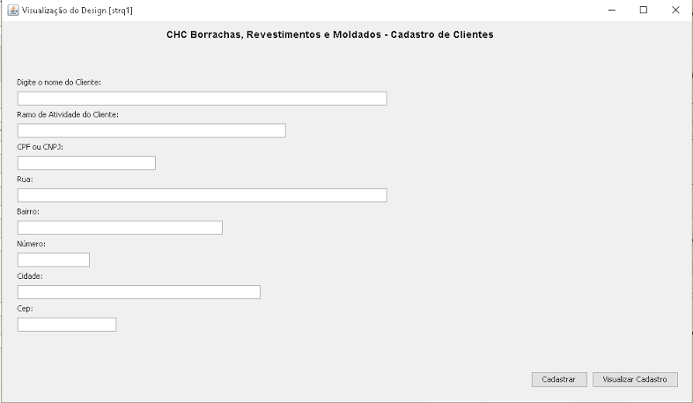

RFN1.1 – Cadastrar apenas Clientes
Descrição: Através deste cadastro o sistema permite que nosso cliente consiga administrar os seus respectivos clientes, fornecendo um controle referente as principais informações para contato ou localização de um determinado cliente e, até mesmo para evitar que seja feito o cadastro de um mesmo cliente mais de uma vez, tornando o sistema seguro de sujeiras.

RFN1.2 – Revisão do Cadastro
Descrição: Com o auxílio desta ferramenta o usuário consegue sempre manter o cadastro e informações de seus clientes atualizados, para que, quando surgir uma venda ou até mesmo a necessidade de consulta, o sistema alerte e avise se existe alguma divergência ou inconsistência no cadastro.

RFI2 – Consulta de Clientes

O sistema através de um mecanismo de busca, permite com que o usuário consiga consultar um determinado cliente o mais rápido, permitindo que não perca tempo visualizando cadastros indesejáveis.

Protótipo Tela RFI2 (exemplo apenas ilustrativo e não completo)

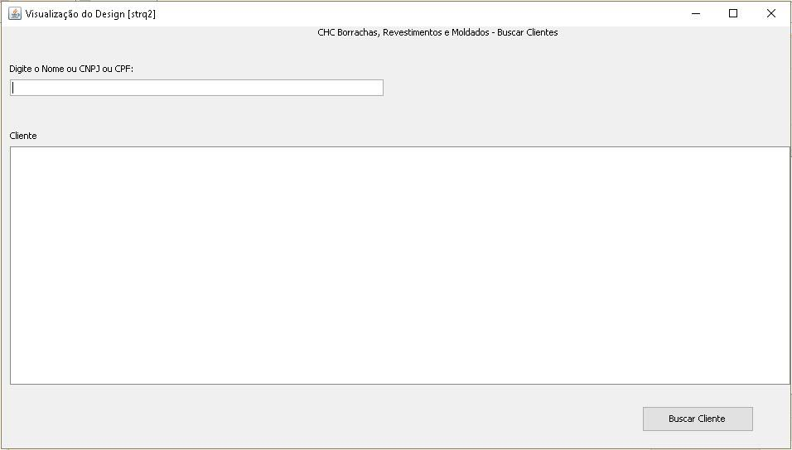

RFI3 – Cadastrar apenas Fornecedores

O sistema, visando à praticidade de consultas e de informações, conta com uma ferramenta especifica apenas para fornecedores, separando o cadastro do cliente. Através desta ferramenta o sistema faz com que uma única busca não sobrecarregue a tela com clientes e fornecedores na mesma, pois assim ele vai direto ao ponto.

- Nome do Fornecedor;
- Endereço;
- Revisão do Cadastro;
- Ramo de Atividade do Fornecedor

Protótipo Tela RFI3 (exemplo apenas ilustrativo e não completo)

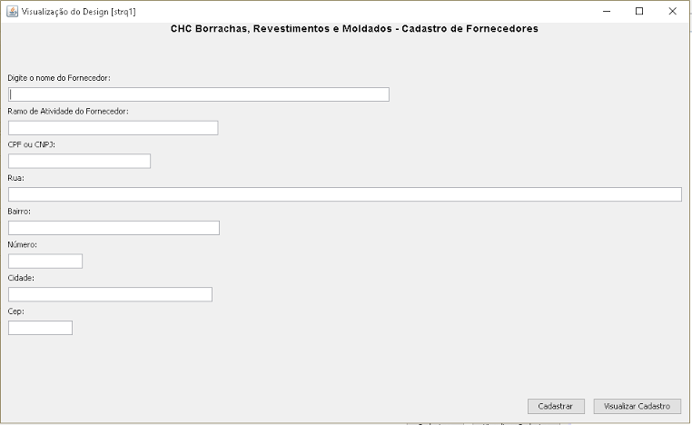

RFN3.1– Revisão do Cadastro de Fornecedores
O sistema com está revisão faz com que nosso cliente sempre tenha suas últimas compras com os respectivos fornecedores, cadastros atualizados, consultas referentes a movimentação no sistema e entrada de materiais (principais compras).

RFI4 – Consulta de Fornecedores

Focado na praticidade das buscas, o sistema possui uma interface com uma ferramenta ferramenta facilita o usuário a encontrar um determinado fornecedor, permitindo que não suje a consulta com o cadastro dos clientes e também com os fornecedores não desejados.

Protótipo Tela RFI4 (exemplo apenas ilustrativo e não completo)

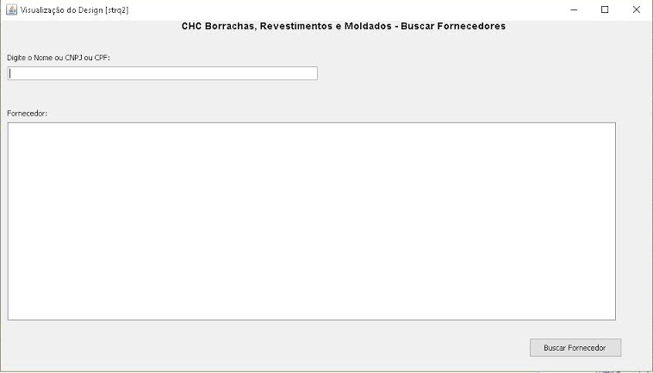

RFI5 – Cadastro de Produtos

A empresa necessita de um cadastro no qual contenham os principais dados de seus produtos para que assim consiga sempre consultar, visualizar, etc. Através desta ferramenta o usuário consegue visualizar o leque de produtos que são produzidos/fabricados/vendidos pela empresa.

Protótipo Tela RFI5 (exemplo apenas ilustrativo e não completo)

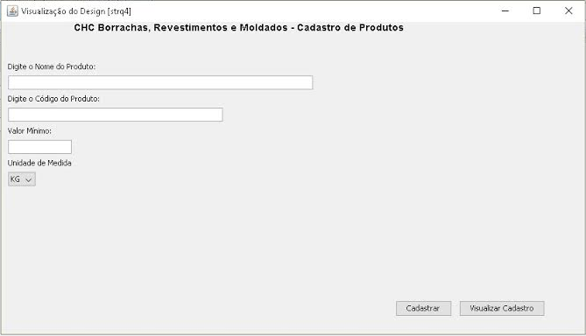

RFI6 – Agenda de Entregas

O sistema através de uma interface interativa, o sistema precisará alertar e programar as suas respectivas entregas. Pensando nisso, o sistema irá alertar o usuário de cada entrega que precisa ser feita em uma determinada data. Permitindo assim, uma consulta para averiguar as futuras entregas e já se organizar para efetuar as mesmas com pontualidade.

Protótipo Tela RFI6 (exemplo apenas ilustrativo e não completo)

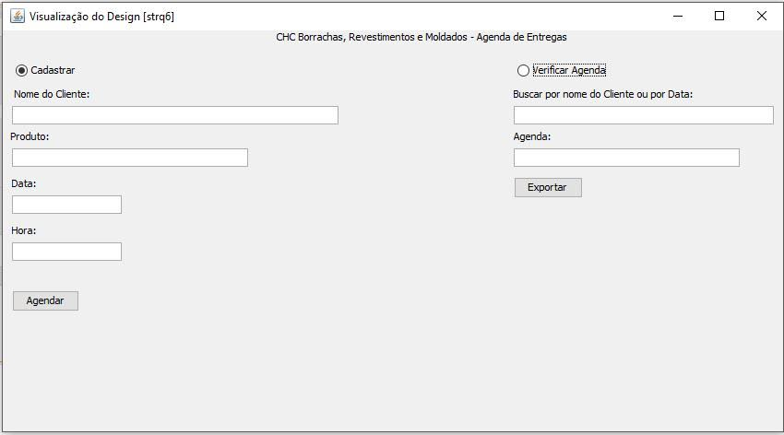

RFI7 – Cotação de Pedidos

O sistema irá oferecer uma interface que permite realizar a cotação de Produtos, praticamente um orçamento que servirá tanto pra empresa, quando pra entregar pro cliente, nesse tela será possível vizualizar:
- Nome cliente;
- Item desejado;
- Valor;
- Quantidade;
- Data de entrega;

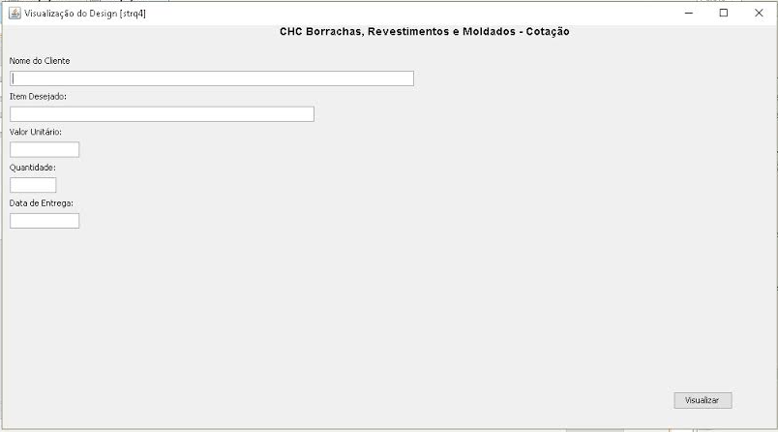
Protótipo Tela RFI7 (exemplo apenas ilustrativo e não completo)

RFI8 – Relatório de Produtos Cadastrados

O sistema irá oferecer nessa interface a visualização dos produtos que estão cadastrados até o momento no sistema. Para realizar essa atividade, o usuário terá que preencher apenas o nome do produto cadastrado.

Protótipo Tela RFI8 (exemplo apenas ilustrativo e não completo)

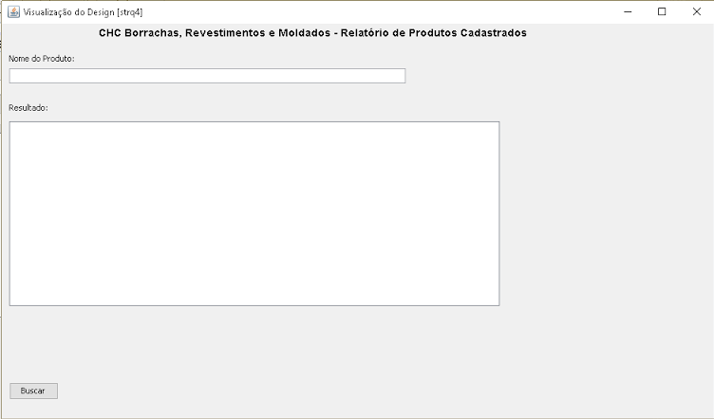

RFI9 – Controle de Pedidos

Ao realizar orçamentos/pedidos, o sistema precisa apresentar ao usuário um resumo de como se encontra a situação dos pedidos/orçamentos montados. Através do mesmo é possível visualizar as datas de entregas combinadas, passar um retorno referente à situação para o cliente e até mesmo para ajudar o usuário a se organizar nos pedidos.

Protótipo Tela RFI9 (exemplo apenas ilustrativo e não completo)

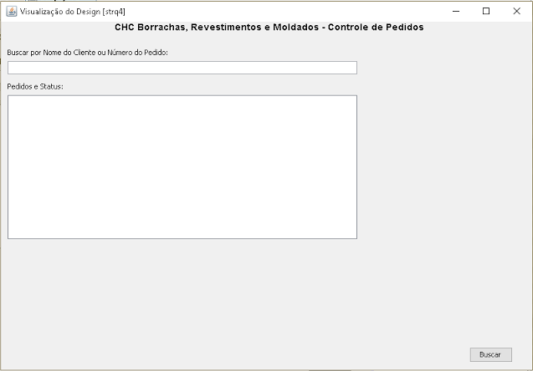

RFI10 – Consulta Liberação

Está ferramenta conta como um suporte ao usuário para fazer uma checagem final para quando for alterar o orçamento para pedido, o sistema verifique se existe alguma inconsistência no cadastro do cliente ou até mesmo se o cliente está com alguma trava comercial ou financeira. Contudo, serve como suporte ao usuário para que não necessite guardar todos os clientes “devedores” na cabeça, e sim, que o sistema auxilie.

Protótipo Tela RFI10 (exemplo apenas ilustrativo e não completo)

